|  |  |
| --- | --- |
| **Утверждено:**  **Директор МСКОУ СКШ**  **№ 7 VIIIвида**  **_______________ /Т.В.Худякова/** | **Согласовано:**  **Председатель Совета школы**  **_____________/Ю.В.Емельянова/** |

**Публичный доклад**

***Муниципального специального (коррекционного) образовательного учреждения для обучающихся, воспитанников с ограниченными возможностями здоровья « Специальная (коррекционная) общеобразовательная школа №7 VIII вида»***

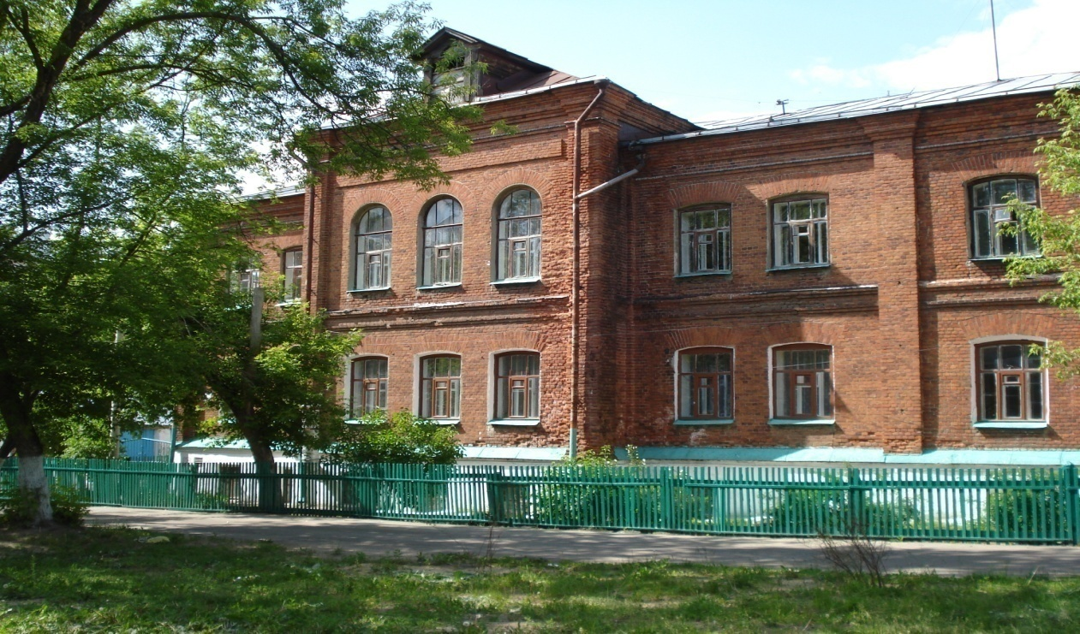

г. **Егорьевск**

**Московская область**

**2012-2013 учебный год**

СОДЕРЖАНИЕ

I. Общая характеристика школы и условий её функционирования 3

2. Состав обучающихся. 4

3. Структура управления образовательного учреждения 5

4. Условия осуществления образовательного процесса 5

5. Организация питания учащихся. 10

6. Приоритетные цели и задачи развития школы. 11

7. Основные учебные результаты обучающихся. 12

8. Результаты воспитания учащихся, 14

достижения в сфереспорта, искусства. 14

9.Состояние здоровья школьников, 16

меры по охране и укреплению здоровья. 16

10. Социальная активность и социальное партнерство 19

11. Основные сохраняющиеся проблемы 20

12. Основные направления развития. 20

# I. Общая характеристика школы и условий её функционирования

Наименование ОУ*:Муниципальное специальное (коррекционное) образовательное учреждение для обучающихся, воспитанников с ограниченными возможностями здоровья «Специальная (коррекционная) общеобразовательная школа №7 VIII вида»*

Год основания: *1947г.*

Юридический, фактический адрес: *140300, Россия, Московская область,*

*город Егорьевск, улица Владимирская, д.1а*

Телефоны: тел.*8 (496) – 403 – 95 –50*

e-mail:*spec_school_7@mail.ru*

Лицензия: *серияА № 321711 регистрационный № 63048* дата выдачи *2 февраля 2009 г.*

Учредитель: администрация Егорьевского муниципального района

Директор школы –*Худякова Татьяна Владимировна*

Зам. директора по учебно-воспитательной работе – *Лысикова Светлана Витальевна, Анисимов Валерий Петрович, Определенкова Елена Александровна*

Зам. директора по воспитательной работе – *Ходенкова Ирина Анатольевна*

Зам. директора по АХЧ – *Худяков Андрей Юрьевич*

Зам. директора по безопасности – *Черноиванов Александр Иванович*

Начальная школа располагается по адресу ул.Касимовское шоссе, д.4, так же имеются два здания мастерских. Все они расположены в старой черте города. Учащиеся школы – жители г. Егорьевска и Егорьевского района

# 2. **Состав обучающихся.**

**2.1** Количественный состав обучающихся в 2012-2013 учебном году впервые повысился за последние 5 лет. Это хорошо видно на графике.

**2.2**Количество обучающихся по ступеням обучения:

|  |  |  |  |
| --- | --- | --- | --- |
| Учебный год | I ступень  1-4 класс | II ступень  5-9 класс | III ступень  10 класс |
| 2008-2009 | 51 | 126 | 11 |
| 2009-2010 | 58 | 106 | 13 |
| 2010-2011 | 49 | 102 | 12 |
| 2011-2012 | 55 | 108 | - |
| 2012-2013 | 76 | 93 | - |

**2.3** Социальный паспорт школы:

|  |  |
| --- | --- |
| Дети из неполных семей | 97чел. |
| Дети-сироты и дети, оставшиеся без попечения родителей | 14 чел. |
| Дети из многодетных семей | 23 чел. |
| Дети из неблагополучных семей | 24 чел. |
| Дети - инвалиды | 52 чел. |
| Дети, прибывшие из стран зарубежья | 11 чел. |

# 3. Структура управления образовательного учреждения

Родительский комитет

Педагогический совет

Профсоюзный комитет

Зам. директора по УВР

Зам. директора по безопасности

Зам. директора по ВР

Зам. директора по АХР

Служба ППМС

Методический совет

ШМО

ПМПк

Медицинская служба

логопед

психолог

Социальный педагог

Совет профилактики

ШМО классных руководителей

воспитатели

учителя

Руководители кружков

Зав. библиотекой

Обслуживающий персонал

4. Условия осуществления образовательного процесса

В работе с учащимися школа руководствовалась Законом Российской Федерации об образовании, Типовым положением о коррекционном образовательном учреждении, Уставом школы, приказами Министерства образования России, Московской области, методическими письмами и рекомендациями, в котором определен круг регулярных вопросов о правилах и обязанностях участников образовательного процесса.

Учебный план школы на 2012-2013 учебный год был составлен на основании базисного плана ( 1 вариант) (коррекционных) общеобразовательных учреждений VIII вида, утвержденному Министерством образования Российской Федерации (приказ №29\2065 –пот 10.04.2002 г.). Этот план сохраняется в необходимом объеме содержания образования, являющееся обязательным в начальном и среднем звене. При составлении учебного плана соблюдалась преемственность между ступенями обучения и классами, сбалансированность между предметами. Уровень недельной нагрузки на ученика не превышал предельно допустимого.

Школьный компонент был распределен на изучение предметов по базисному плану, групповые занятия (Трудовое обучение, логопедия) и индивидуальные логопедические занятия.

В нашей школе учебным процессом охвачены дети, прошедшие психолого-медико-педагогическую комиссию и получившие направление: продолжение обучения в специальной (коррекционной) общеобразовательной школе VIII вида.

Наполняемость классов в среднем 10,6 человек. Занятия проводятся в одну смену. Во второй половине дня работали 3 группы продленного дня – 41 учащийся, что составляет - 54 % от всех учащихся начальных классов.

В школе обучается 52 ребёнка-инвалида, что составляет 31 % от всего количества учащихся, 31 человек обучается на дому по индивидуальным программам.

Основной функцией специального (коррекционного) образовательного учреждения VIII вида является создание коррекционно-развивающей среды, обеспечивающей развитие механизмов компенсации недостатков в интеллектуальном и психическом развитии каждого обучающегося и на этой основе решение его социально- трудовой адаптации и реабилитации, интеграции в современное общество.

Основное учебное время, около 37 % , отводится трудовому обучению, которое осуществляется по следующим специальностям: девочки- швейное дело, мальчики – столярное и слесарное дело.

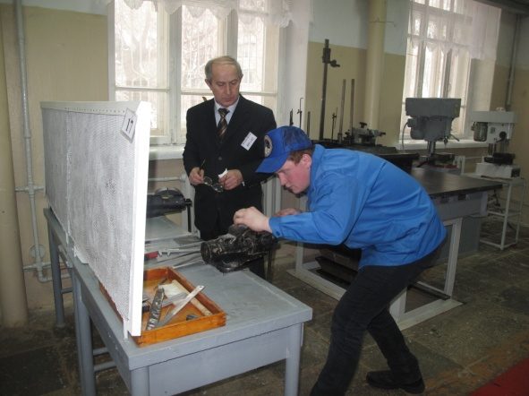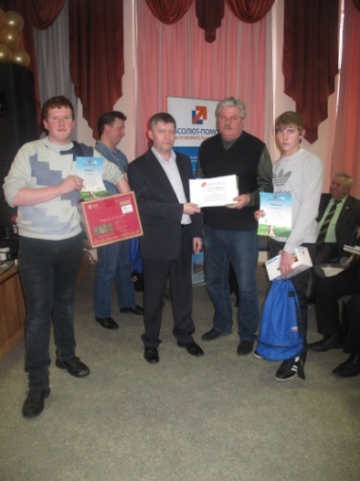 Итогом работы школы по трудовому обучению стало удачное выступление наших ребят на областном конкурсе «Лучший по профессии»: **2 место** по слесарному делу занял ученик 8б класса Галкин Михаил, **3 место** по столярному делу занял ученик 9б класса Фоломеев Олег, **1 место** - в общекомандном зачёте.

Вся деятельность социально-психологической службы школы тесно связана с работой школьного Психолого –Медико-Педагогического консилиума. Именно на заседаниях консилиума разрабатывается стратегия работы с каждым ребенком.

Работа службы велась по направлениям, заявленным в годовом плане. Велось логнитюдное наблюдение за учащимися, которое заносилось в карту индивидуального сопровождения ребёнка, давались рекомендации для включения в работу с ребенком тех или иных специалистов. Определялось ведущее направление и последовательность коррекционной и развивающей работы.

В работе психологической службы в 2012-2013 учебном году особое значение было предано арт-терапии. Арт-терапия, как коррекционный, а так же психотерапевтический метод работы с детьми, основанный на использовании художественного творчества. Арт-терапевтическая практика основывается на том положении, что наиболее важные мысли переживания человека, являющиеся порождением его бессознательного, могут находить выражение в виде образов в рисунках, так как детям часто трудно вербализовать свои состояния.

Одним из важнейших условий успешного осуществления образовательного процесса в школе является квалифицированные кадры:

**Награды и звания**

|  |  |  |
| --- | --- | --- |
| **№п/п** | **Название награды** | **Количество** |
|  | Почетный работник общего образования РФ | 3 |
|  | Почётное звание «Заслуженный учитель Российской Федерации» | 1 |
|  | Отличник народного просвещения | 2 |
|  | Лауреат премии им. С. А. Калабалина | 3 |
|  | Почётная грамота Министерства образования РФ | 1 |
|  | Почётная грамота Министерства образования Московской области | 1 |
|  | Медаль « В память 850-летия Москвы» | 16 |
|  | Медаль « Ветеран труда» | 11 |
|  | Почетная Грамота Московской областной Думы | 1 |
|  | Диплом участника районного профессионального конкурса « Педагог года» | 3 |

**Результаты аттестации педагогических и руководящих работников за 2012-2013 уч.г.**

|  |  |  |  |
| --- | --- | --- | --- |
| Аттестация руководящих работников | | Аттестация педагогических кадров | |
| Высшая | Первая | Высшая | Первая |
| - | - | 2 | 1 |

Для успешной реализации коррекционно–образовательных программ в школе работают методические объединения:

* ШМО классных руководителей (рук.Ходенкова И.А.)
* ШМО начальных классов (рук.Ширяева М.М.)
* ШМО естественно-математического цикла (рук. Кулешова Н. Ф.)
* ШМО гуманитарно-эстетического цикла (рук. Рыкова Н. К.)
* ШМО учителей трудового обучения (рук. Егорова И. В.)

Каждое МО работает над своей методической темой и в своей деятельности, прежде всего, ориентируется на организацию методической помощи учителю в межкурсовой период.

Методический совет способствует внедрению новых педагогических технологий, сочетает традиционные и инновационные формы работы коллектива и учащихся.

Координирует деятельность всех подразделений методической службы, направляет на реализацию школьной методической темы, доводит до сведения педагогов результаты всех видов методической деятельности.

В 2012-2013 учебном году 5 учителей прошли курсы повышения квалификации при ГБОУ ВПО МО АСОУ.

В истекшем году, в рамках внутришкольного контроля были посещены уроки педагогов, занятия преподавателей дополнительного образования и воспитателей ГПД. Посещенные уроки и занятия показали что:

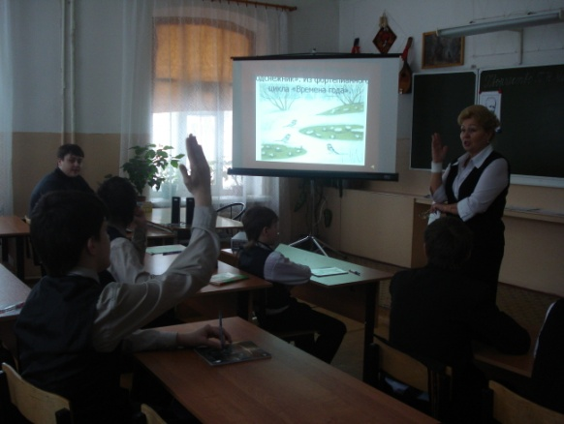- учителя уверенно, профессионально владеют учебным материалом;

-поощряют инициативу и самостоятельность учащихся, контролируют детский коллектив;

-умело используют коррекционные методы обучения на проведенных уроках;

-на уроках широко применяются информационно-коммуникативные технологии (используется компьютер, мультимедийное оборудование).

Безопасность школы осуществляется заместителем директора по безопасности Черноивановым А.И., который проводит с сотрудниками школы: инструктажи по технике безопасности, охране труда. Черноиванов А.И. осуществляет пропускной контроль в школе. Для этого им составлен график дежурств учащихся старших классов.

Школа оснащена системой быстрого реагирования – кнопкой экстренного вызова полиции. Все здания школы имеют современную пожарную сигнализацию.

Под руководством Черноиванова А.И. в классах проведены викторины, конкурсы, беседы по правилам дорожного движения, по основам безопасности жизнедеятельности, практические занятия по оказанию первой необходимой помощи.

По составленному графику проходила учебная эвакуация учащихся из зданий школ (основной, начальной, учебных мастерских).

5. Организация питания учащихся.

На основании Постановления Главы администрации Егорьевского муниципального района учащимся школы предоставлена дотация на питание. Все детиполучаютежедневные бесплатныезавтраки. Учащиеся, посещающие группы продленного дня, получают двухразовое горячее питание.

Посещение столовой осуществляется по графику под контролем учителей.

6. Приоритетные цели и задачи развития школы.

Основными целями учебно-воспитательной работы специальной (коррекционной) школы является организация сопровождения и психолого-педагогическая реабилитация детей с ограниченными возможностями здоровья, создания оптимальных условий для социализации обучающихся в современном обществе.

Для более качественного осуществления этих целей в 2012-2013 учебном году перед школой были поставлены следующие задачи:

- внедрение в учебно-воспитательный процесс современных технологий коррекционной педагогики;

-использование в работе программы психолого-педагогической реабилитации детей с ограниченными возможностями здоровья;

-ведение исследовательской работы по проблеме «Повышение познавательной активности учащихся путём внедрения элементов арт-терапии в учебно-воспитательный процесс»;

-осуществлять инновационный подход к организации обучения и воспитания учащихся с ограниченными возможностями здоровья;

-использование в работе принципа коррекционной направленности обучения с целью исправления недостатков нарушения интеллектуального развития учащихся.

Для решения этих задач имеется вся нормативно- правовая база, локальные акты и положения. Поставленные задачи решались через совершенствование методики проведения уроков, индивидуальную и групповую работу со слабоуспевающими учащимися, индивидуальную работу с педагогами и воспитателями, ознакомлению учителей с моментами внедрения элементов арттерапиии в учебно-воспитательный процесс. По решению педсовета созданы методические разработки по типам уроков в специальной (коррекционной) школе. Все педагоги школы владеют компьютерной грамотностью на уровне пользователя.

Учебный, воспитательный, социально-оздоровительный, коррекционный, административно-хозяйственные блоки соответствуют задачам и Уставу школы и способствуют:

1. своевременному выявлению у детей проблем в поведении, обучении и общении, обусловленными ограниченными возможностями здоровья и путей их решения с помощью комплексной работы всех специалистов школы;
2. консультированию и просветительской работе среди общественности. Преодолению стереотипа «ребёнок с ограниченными возможностями здоровья»;
3. введению детей с ограниченными возможностями здоровья в социум с помощью развития творческих, спортивных и трудовых способностей.

Родители могут в любое время ознакомиться с Уставом школы, Положениями, регламентирующими различные стороны жизни школы, расписаниями занятий уроков, кружков, получить информацию о победах, достижениях наших учащихся в различных конкурсах, спортивных соревнованиях.

7. Основные учебные результаты обучающихся.

|  |  |  |  |  |  |  |
| --- | --- | --- | --- | --- | --- | --- |
| Учебный год | По школе | | Начальная школа | | Основная школа | |
| Успеваемость | Качество | Успеваемость | Качество | Успеваемость | Качество |
| 2008-2009 | 99 | 38 | 97 | 33 | 100 | 37 |
| 2009-2010 | 98 | 39 | 97 | 42 | 100 | 42 |
| 2010-2011 | 99,3 | 43 | 97.9 | 30 | 100 | 43 |
| 2011-2012 | 100 | 39 | 100 | 36 | 100 | 40 |
| 2012-2013 | 100 | 41 | 100 | 37 | 100 | 45 |

Благодаря индивидуальной и дифференцированной работе всех членов педагогического коллектива со слабоуспевающими учащимися и учащимися «группы риска», все учащиеся усваивают программу специальной (коррекционной) школы VIII вида.

А небольшое повышение качества знаний — результат личностно ориентированного подхода к обучающимся, применения инновационных технологий и коррекционно-развивающих методик.

**7.1.** Уровень качества усвоения общеобразовательных программ по коррекционным классам VIII вида.

|  |  |  |
| --- | --- | --- |
| **Предметы по учебному плану** | **2012 – 2013**  **учебный год** | |
| **1 – 4 класс** | **5 – 10 класс** |
| Русский язык | 46% | 66% |
| Чтение | 55% | 68% |
| Развитие речи | 66% | - |
| Математика | 51% | 57% |
| Биология | - | 81% |
| География | - | 86% |
| История Отечества | - | 74% |
| Обществознание | - | 72% |
| Музыка и пение | 79% | 92% |
| Ритмика | 64% | - |
| Физкультура | 59% | 97% |
| Социально – бытовая ориентация | - | 88% |
| Труд | 72% | 91% |
| ИЗО | 71% | 86% |
| Природоведение | - | 50% |

**7.2.** Трудовому обучению и воспитанию в нашей школе уделяется особое внимание.

Одним из показателей работы школы является качество знаний выпускников и результаты государственной (итоговой) аттестации.

|  |  |  |  |  |  |
| --- | --- | --- | --- | --- | --- |
|  | **2008-2009** | **2009-2010** | **2010-2011** | **2011-2012** | **2012-2013** |
| **Всего учащихся** | 21 | 35 | 29 | 24 | 17 |
| **«5»** | 4 чел-19 % | 17 чел-49 % | 20 чел-66 % | 8чел-32,8% | 7 чел.-41% |
| **«4»** | 15чел-71 % | 17 чел-49 % | 8 чел-31 % | 14чел-57,4% | 10 чел.-59% |
| **«3»** | 2 чел -8 % | 1 чел-2 % | 1 чел-3% | 2чел-8% | - |
| **Качество знаний** | 90,40% | 97,00% | 97,00% | 91,00% | 100% |

Анализируя результаты сдачи итогового экзамена по трудовому обучению можно отметить положительную динамику в выработке практических умений. Учитывая, что одной из особенностей обучающихся коррекционной школы является низкая самостоятельность в труде, можно сказать, что к моменту окончания школы у выпускников скоррегированны имевшиеся недостатки.

В дальнейшем ученики школы продолжат обучение в специальных группах ГБОУ СПО МО МОКИТ, ГБОУ НПО ПУ №31 МО (девочки по специальностям швея и маляр-штукатур, мальчики по специальности столяр)

8. Результаты воспитания учащихся, достижения в сфереспорта, искусства.

Основной целью воспитательной работы является коррекция личности ребёнка с ограниченными возможностями здоровья.

Работа велась по следующим направлениям:патриотическое, экологическое, правовое, нравственное, профилактика ДДТП, здорового образа жизни, пожарной безопасности.

Проводились следующие мероприятия, которые стали традиционными:

* первый звонок (сентябрь),
* ярмарка «Дары природы (октябрь),
* «День рождения школы» (ноябрь),
* 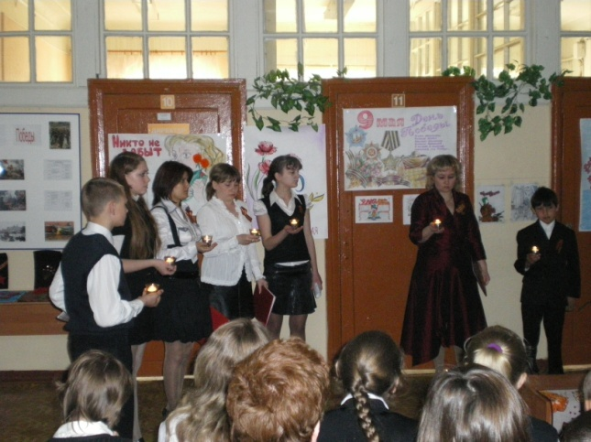новогодние ёлки (декабрь),
* «День открытых дверей» (ноябрь, апрель),
* игра «Зарница»,
* концерт к 8 марта,
* «День бегуна», «День прыгуна»
* «День защитника Отечества»
* «Урок Мужества»
* к 68-летию Победы «Они сражались за Родину»
* «Прощание с букварём»,
* «До свидания, начальная школа»
* «Последний звонок»

Участвовали в районных, областных мероприятиях и заняли:

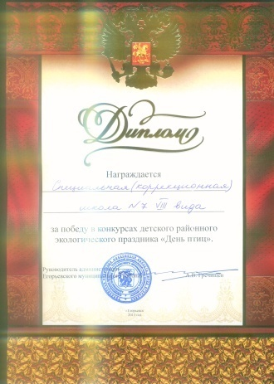**1 место**

конкурсах районного экологического праздника «Дня птиц»;

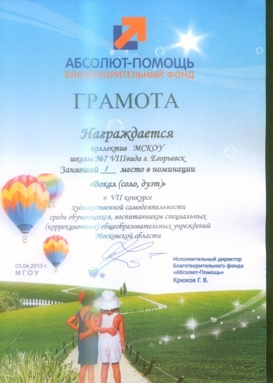**1 место** в VII конкурсе художественной самодеятельности среди обучающихся, воспитанников специальных (коррекционных) общеобразовательных учреждений Московской области в номинации «Вокал»;

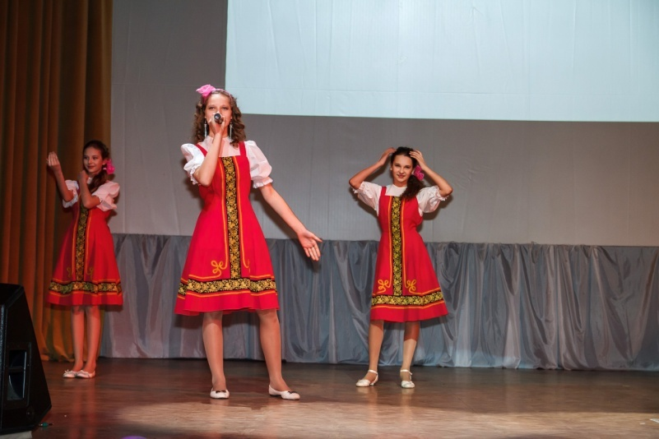

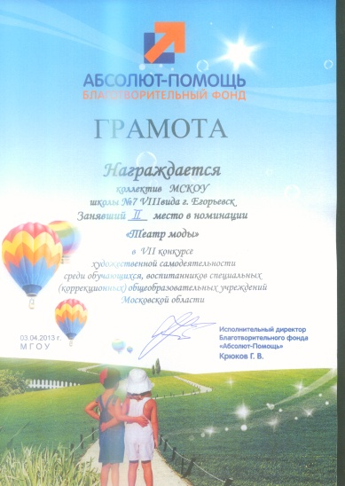**2 место** в VII конкурсе художественной самодеятельности среди обучающихся, воспитанников специальных (коррекционных) общеобразовательных учреждений Московской области в номинации «Театр моды»

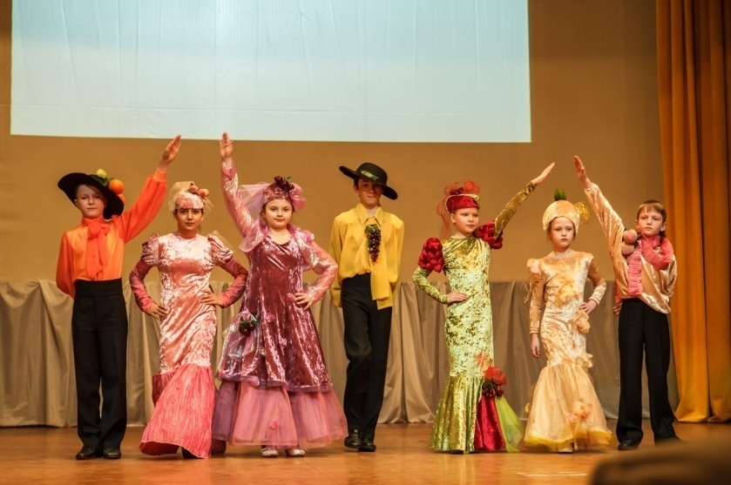

В этом учебном году продолжили участие в областных первенствах по программе «Специальная олимпиада»:

* по лёгкой атлетике:

**1 место** в толкании ядра занял ученик 9б класса Фоломеев Олег,

**2 место** в прыжках в длину занял ученик 9б класса Силаев Кирилл,

**3 место** в эстафете,

* по плаванию:

**1 место** в плавании вольным стилем(50 м) занял ученик 9б класса Фоломеев Олег,

**2 место** в плавании вольным стилем(25 м) заняла ученица 5 класса Захарова Алла,

**3 место** в эстафете.

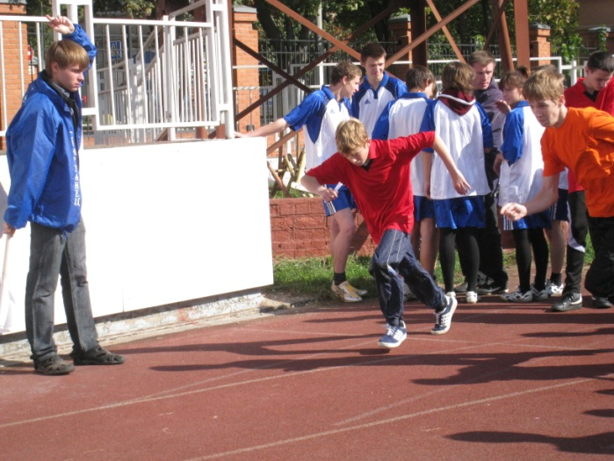

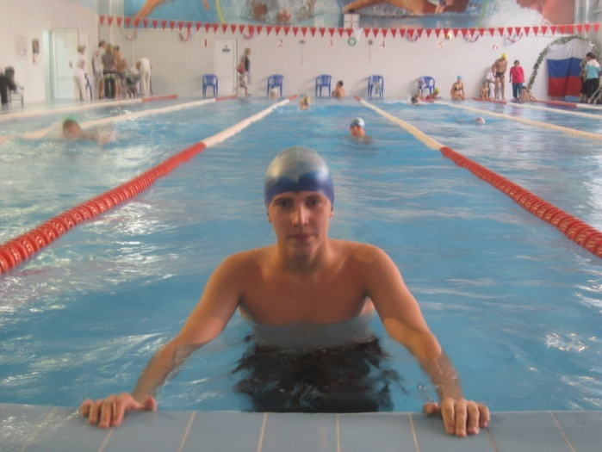

За особые достижения учащиеся нашей школы были удостоены **премии губернатора Московской области**: Ваняшин Михаил, Гуров Сергей, Желанова Людмила.

9.Состояние здоровья школьников, меры по охране и укреплению здоровья.

В течение всего учебного года с учащимися проводились профилактические и лечебно - оздоровительные мероприятия, направленные на улучшение здоровья.

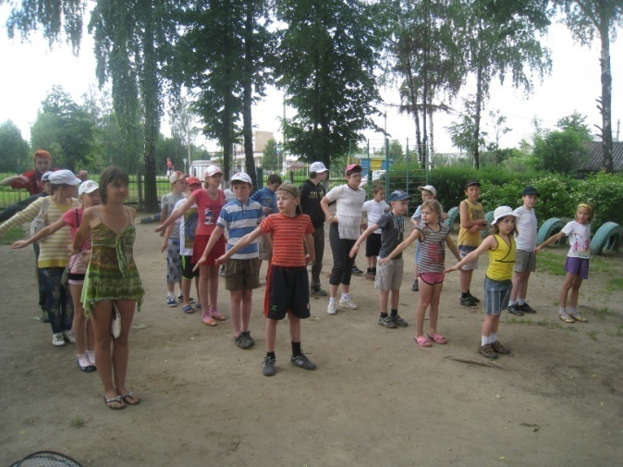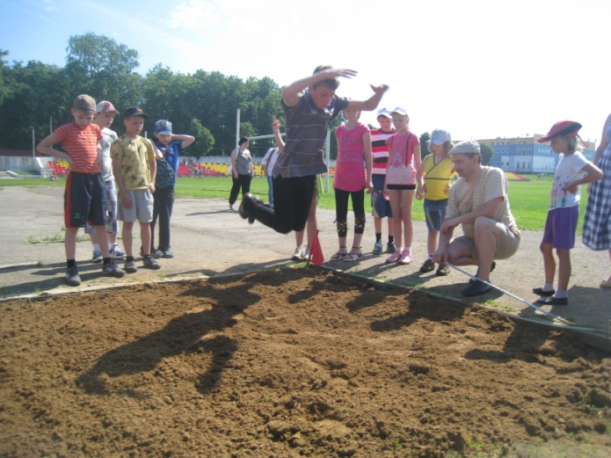

Контроль за здоровьем учащихся осуществляется медицинским персоналом, который поддерживает тесный контакт с врачами детской поликлиники, педагогами школы.

Основным заболеванием являются диагнозы F 70, F 71.

Кроме основного заболевания имеется целый ряд осложнений, сопутствующих заболеваний. Приведенные ниже таблицы раскрывают картину состояния здоровья обучающихся.

**Таблица № 1.** Характеристика контингента учащихся (основные диагнозы, сопутствующий диагноз, заболевания).

|  |  |  |
| --- | --- | --- |
| **№** | **Диагноз заболевания** | **2012-2013 г. (чел.)** |
| 1 | Болезни нервной системы | 36 |
| 3 | Болезни эндокринной системы | 37 |
| 4 | Болезни глаза | 23 |
| 5 | Болезни уха | 1 |
| 6 | Болезни системы кровообращения | 11 |
| 7 | Болезни органов дыхания | 23 |
| 8 | Болезни органов пищеварения | 5 |
| 9 | Кожные заболевания | 11 |
| 10 | Болезни костно-мышечной системы | 43 |
| 11 | Болезни мочеполовой системы | 10 |
| 12 | Врожденные аномалии | 4 |

**Таблица № 2.** В коррекционной школе № 7 VIII вида обучаются дети с интеллектуальной недостаточностью.

|  |  |  |
| --- | --- | --- |
| **№** | **Диагноз заболевания** | **2012-2013г. (чел.)** |
| 1 | Дети с умеренной умственной отсталостью | 30 |
| 2 | Дети с ранним детским аутизмом | 4 |
| 3 | Дети с эпилептическим слабоумием | 2 |
| 4 | Дети с неврологической патологией | 4 |
| 5 | Дети с неврологической патологией, из них с ДЦП | 7 |
| 6. | Дети с умственной отсталостью, осложнённой поведением | 7 |
| 7. | Дети с умственной отсталостью, обусловленной хромосомными нарушениями | 12 |

Следует отметить, что в школе, обучаются дети инвалиды-детства.

Приведенные таблицы дают характеристику состояния здоровья учащихся на текущий год, и подтверждает наличие осложнений основного заболевания по психофизическому, соматическому и общему состоянию.

Контроль над здоровьем детей осуществляется детской поликлиникой и медицинской сестрой в тесном контакте с детской поликлиникой по месту проживания. Медицинский прием детей и родителей осуществляется в помещении медицинского кабинета в течение недели. Проводится диспансеризация учащихся по декретированным возрастам на базе детской поликлиники.

В классных журналах имеются «Листки здоровья», позволяющие проследить общую тенденцию изменения состояния здоровья ученика и проводить профилактическую и лечебную работу родителями.

**Таблица № 3.** Группа здоровья

|  |  |  |  |  |
| --- | --- | --- | --- | --- |
| **№** | **Группа здоровья** | | **Количество** | |
| **человек** | **%** |
| 1 | Основная | | 140 | 82 % |
| 2 | Подготовительная | | 9 | 5 % |
| 3 | Специальная | А | 13 | 8 % |
| Б | 6 | 4% |
| 4 | Освобождены | | 1 | 1 % |

Программы и мероприятия, направленные на сохранение и укрепление здоровья учащихся.

1.Мероприятий по пропаганде здорового образа жизни среди обучающихся (беседы, лекции):

- врачом-психиатром школы Машевской Т.И. были проведены беседы с учащимися и родителями на темы: «Невротические реакции у детей», «Значение семьи в развитии ребенка», «Взаимодействие вспомогательной школы и семьи в социальной адаптации учащихся»;

- врачом Антиповой Л.Т. прочитана лекция «Личная гигиена подростка», «Режим дня подростка», «Профилактика простудных заболеваний», «Алкоголь и его влияние на человека»;

- врачом Кабышевой Ж.Ю. прочитана лекция «О вреде наркомании, алкоголя и курения».

2.Контроль за соблюдением санитарно – гигиенического режима: расписанием уроков, освещением, режимом проветривания, температурным режимом, маркировкой парт, состоянием туалетов, мастерских, пищеблока.

3. Организация горячего питания.

4. Профилактические осмотры с целью выявления заболеваний.

5. Профилактические прививки по индивидуальному плану.

6. Организация мониторинга состояния здоровья обучающихся.

7. Организация оздоровительного лагеря в каникулярное время.

10. Социальная активность и социальное партнерство

Школа имеет договор с МГОПУ им. Шолохова. Студенты факультета дефектологии проходят практику по трудовому обучению в мастерских школы и логопедии.

Школа тесно сотрудничает со следующими организациями:

* благотворительным фондом «Абсолют-Помощь»;
* реабилитационным центром для детей и подростков с ограниченными возможностями «Егорка»;
* Егорьевским социально-реабилитационным центром для несовершеннолетних «Наш дом»;
* центром реабилитации инвалидов «Исток»;
* региональным Управлением опеки и попечительства;
* Комитетом по социальной защите населения;
* ОВД, ОДН;
* центром социального обеспечения пенсионеров;
* центром культуры и досуга «Пегас»;
* Клемёновской специальной (коррекционной) общеобразовательной школой – интернатом VIII вида;
* Ильинской специальной (коррекционной) общеобразовательной школой – интернатом VIII вида Орехово – Зуевского района;
* ГБОУ СПО МО МОКИТ;
* ГБОУ НПО ПУ №31 МО.

11. Основные сохраняющиеся проблемы

1. Необходим капитальный ремонт всех учебных зданий.

2. Пристройка спортивного зала.

12. Основные направления развития.

1. Внедрение в учебно-воспитательный процесс современных технологий коррекционной педагогики.
2. Постоянное улучшение материально – технической базы школы.

3.Создание условий для психолого-педагогической реабилитации детей с ограниченными возможностями здоровья, создания оптимальных условий для социализации обучающихся в современном обществе.

4.Создания оптимальных условий для социализации обучающихся в современном обществе.

**Директор школы Т.В. Худякова**